
Жайылымдарды геоботаникалық зерттеп - қарау негізінде жайылым айналымдарының схемасын бекіту туралы
Қарағанды облысы Балқаш қаласының әкімдігінің 2018 жылғы 2 сәуірдегі № 13/01 қаулысы. Қарағанды облысының Әділет департаментінде 2018 жылғы 11 сәуірде № 4694 болып тіркелді
Қазақстан Республикасының 2001 жылғы 23 қаңтардағы "Қазақстан Республикасындағы жергілікті мемлекеттік басқару және өзін-өзі басқару туралы" Заңына, Қазақстан Республикасының 2017 жылғы 20 ақпандағы "Жайылымдар туралы" Заңына сәйкес, Балқаш қаласының әкімдігі ҚАУЛЫ ЕТЕДІ:
1. Осы қаулының 1, 2, 3 қосымшаларына сәйкес жайылымдарды геоботаникалық зерттеп-қарау негізінде жайылым айналымдарының схемалары бекітілсін.
2. Осы қаулының орындалуын бақылау Балқаш қаласы әкімінің орынбасары Айдын Боранбаевич Қапашевқа жүктелсін.
3. Осы қаулы алғаш ресми жарияланғаннан кейін қолданысқа енгізіледі.
Қала әкімі | А. Аглиулин
Балқаш қаласы әкімдігінің
2018 жылғы "02" сәуірдегі
№ 13/01 қаулысына
1 қосымша
Балқаш қаласының жайылым айналымдарының схемасы

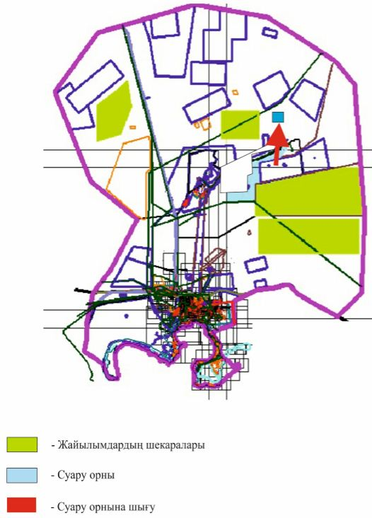

Балқаш қаласы әкімдігінің
2018 жылғы "02" сәуірдегі
№ 13/01 қаулысына
2 қосымша
Гүлшат кентінің жайылым айналымдарының схемасы

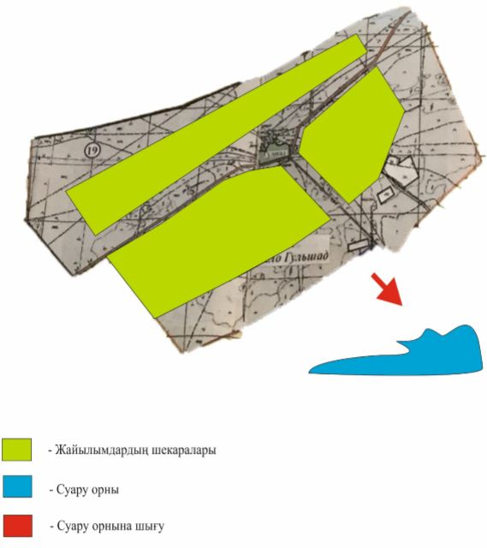

Балқаш қаласы әкімдігінің
2018 жылғы "02" сәуірдегі
№ 13/01 қаулысына
3 қосымша
Саяқ кентінің жайылым айналымдарының схемасы

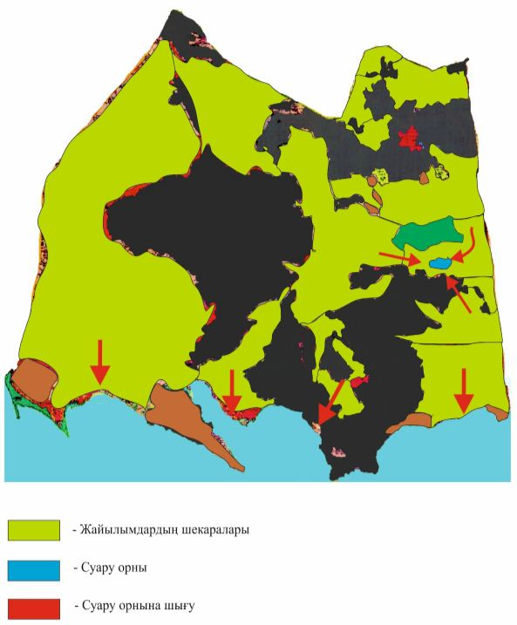

© 2012. Қазақстан Республикасы Әділет министрлігінің «Қазақстан Республикасының Заңнама және құқықтық ақпарат институты» ШЖҚ РМК

